Obecně závazná vyhláška

o zákazu požívání alkoholických nápojů na veřejných prostranstvích

Zastupitelstvo města se na svém zasedání dne 29.06.2026 usnesením č. 062/26 usneslo vydat podle § 10 písm. a) a § 84 odst. 2 písm. h) zákona č. 128/2000 Sb., o obcích (obecní zřízení), ve znění pozdějších předpisů, tuto obecně závaznou vyhlášku (dále jen „vyhláška“):

Článek 1
Úvodní ustanovení

Tato vyhláška se vydává k zabezpečení místních záležitostí veřejného pořádku a stanoví, kde na veřejných prostranstvích na území města se nesmí požívat alkoholické nápoje. Smyslem vyhlášky je vytvořit opatření k omezení jevů, jež by mohly narušit veřejný pořádek nebo být v rozporu s dobrými mravy či ohrozit bezpečnost a zdraví obyvatel – zejména dětí a mladistvých.

Článek 2
Zákaz požívání alkoholických nápojů na veřejném prostranství

Zakazuje se požívání alkoholických nápojů na těchto veřejných prostranstvích na území statutárního města Teplice:
- uvedených v příloze, která je nedílnou součástí této vyhlášky;
- na sportovištích, dětských hřištích a pískovištích, která jsou přístupná bez omezení, a v okruhu 50 m od nich;
- v okruhu 50 m od škol;
- v okruhu 50 m od nemocnice;
- v okruhu 50 m od vstupu do kostelů a hřbitovů;
- v prostoru nástupních ostrůvků veřejné linkové dopravy;
- v prostoru nástupišť veřejné linkové dopravy umístěných u hrany chodníku, a to 2 m před označníkem ve směru jízdy a 30 metrů od označníku do prostoru nástupiště v celé šíři chodníku;
- v okruhu 50 m od vstupu do obchodních/nákupních domů, obchodních/nákupních center a obchodních/nákupních středisek, hypermarketů a supermarketů a na přilehlých parkovištích.

Požíváním alkoholických nápojů na veřejném prostranství se rozumí požívání alkoholického nápoje nebo zdržování se na veřejném prostranství s otevřenou lahví a/nebo jinou nádobou s alkoholickým nápojem (za otevřenou lahev a/nebo jinou nádobu se považuje i láhev a/nebo jiná nádoba s porušeným, již jednou otevřeným, originálním uzávěrem – zátkou, víčkem).

Článek 3
Výjimky

Zákaz se nevztahuje na
- prostor zahrádek a předzahrádek umístěných u restaurací, cukráren a kaváren provozovaných v jejich provozní době;
- prostor v okruhu 20 m od stánků s občerstvením v jejich provozní době, kde probíhá prodej alkoholických nápojů;
- prostor akcí jako jsou kulturní akce, trhy, jarmarky, pouti, předváděcí akce, politická shromáždění, oslavy výročí, vzpomínkové a pietní akce, sportovní akce;
- všechen prostor ve dnech 31. prosince a 1. ledna.

Článek 4
Sankce

Každý je povinen zdržet se činnosti uvedené v článku 2. Porušení této vyhlášky se posuzuje podle zvláštních předpisů. Dohledem nad dodržováním této vyhlášky je pověřena městská policie.

Článek 5
Závěrečná ustanovení

Zrušuje se obecně závazná vyhláška č. 1/2025 ze dne 14.04.2025 o zákazu požívání alkoholických nápojů na veřejných prostranstvích.

Článek 6
Účinnost

Tato vyhláška nabývá účinnosti patnáctým dnem po dni vyhlášení.

Bc. Jiří Štábl v. r. Bc. Petr Slavíček v. r.
primátor 1. náměstek primátora

Příloha obecně závazné vyhlášky statutárního města Teplice o zákazu požívání alkoholických nápojů na veřejných prostranstvích
Vymezení ploch veřejného prostranství se zákazem požívání alkoholických nápojů:
- Centrum města včetně lázeňských parků (prostor ohraničený těmito ulicemi a náměstími)
Benešovo nám., U Radnice, nám. Svobody, Dlouhá, Papírová, Rooseveltova, Lázeňský sad, U Císařských lázní, Poštovní, Havlíčkovy sady (část), Lípová (včetně prostoru kolem památníku synagogy), U Císařských lázní, Školní.
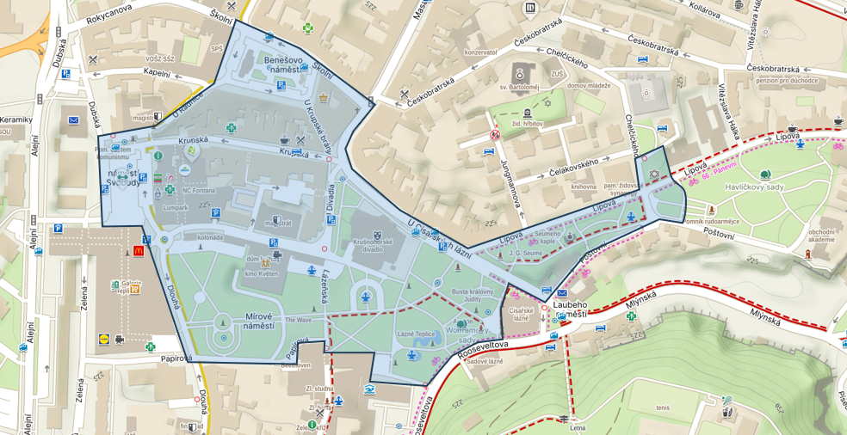
- Trnovany – park a nákupní oblast
Masarykova, Antala Staška, U Červeného kostela (včetně parku u Červeného kostela až po ulici E. Dvořákové), Masarykova.
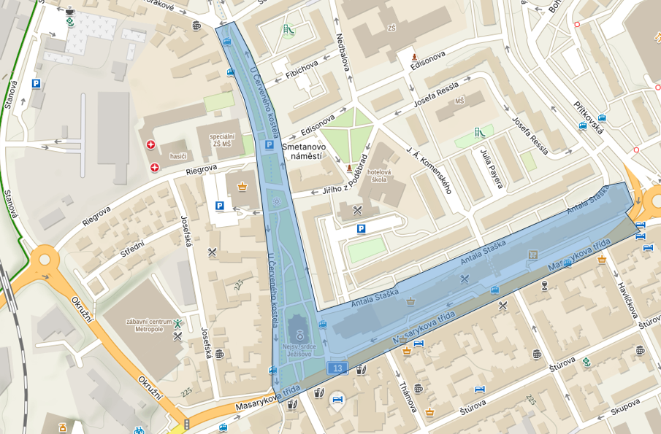

- Řetenice – areál Perla, Buzulucká
Duchcovská (od křižovatky s Libušinou po styk s Rooseveltovým náměstím, z obou stran „desetipatráku“), vnitroblok mezi Smetanovou, Duchcovskou a Rooseveltovým náměstím, mezi Jaselskou a Bratislavskou (včetně celého areálu Perla), Duchcovská, mezi Buzuluckou a železniční tratí od odbočky k železničnímu přejezdu až k Bratislavské.
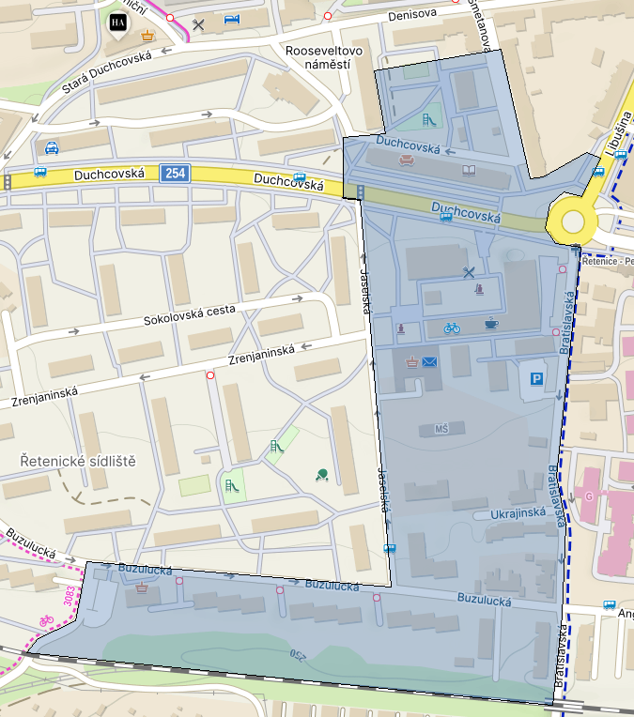

- Centrum – přednádraží a park Milady Horákové
Nádražní náměstí podél budovy železničního nádraží, Vrchlického, Masarykova, Husitská včetně celého parku Milady Horákové.
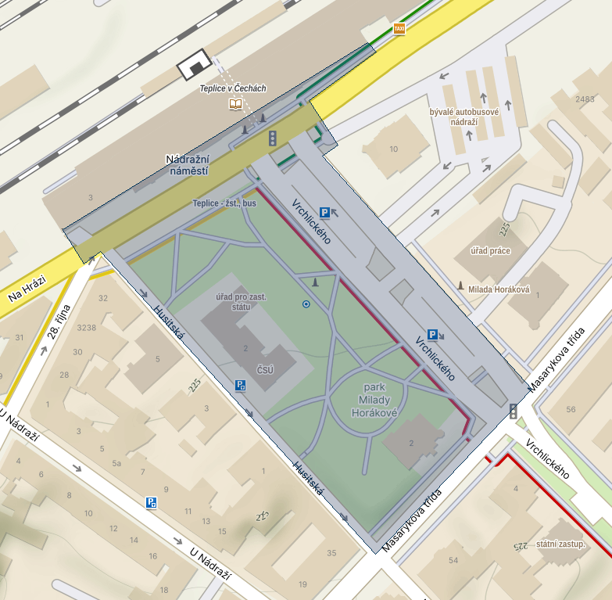

§ 2, písmeno f) zákona č. 65/2017 Sb., o ochraně zdraví před škodlivými účinky návykových látek a o změně souvisejících zákonů ve znění pozdějších předpisů
§ 34 zákona 128/2000 Sb., o obcích (obecní zřízení), ve znění pozdějších předpisů: veřejným prostranstvím jsou všechna náměstí, ulice, tržiště, chodníky, veřejná zeleň, parky a další prostory přístupné každému bez omezení, jako např. podchody a nadchody, tedy sloužící obecnému užívání, a to bez ohledu na vlastnictví k tomuto prostoru.
zejména § 4, odst. (2) zákona č. 251/2016 Sb., o některých přestupcích, ve znění pozdějších předpisů
Ta je oprávněna odebrat provinilcům alkoholické nápoje, které jsou spojené s porušením této vyhlášky – viz § 17 zákona č. 553/1991 Sb., o obecní policii, ve znění pozdějších změn.

